# Vue+NodeJs(express)构建前后台项目

下载NodeJs.下载成功后可执行node -v查看版本。

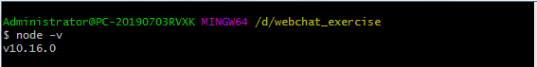

执行npm -v查看npm的版本。

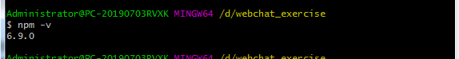

全局安装Vue脚手架。命令：npm install -g @vue/cli

安装可能不成功，可能因电脑的问题。会提示npm install –g vue/init。按提示做，成功后再执行vue init webpack 项目名称。中间会提示是否安装vue-router等。根据自己的需要选择。

安装成功后，会提示cd 项目名称,执行npm run dev.如下图：

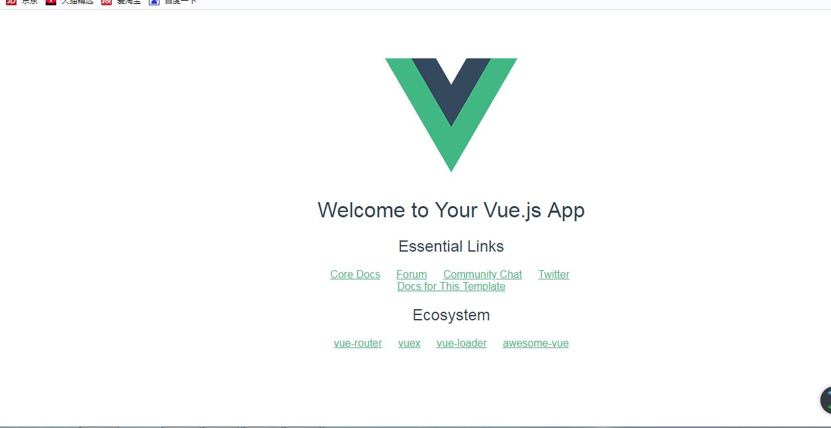

至此Vue环境搭建成功。

项目完成后，执行npm run build进行打包。会生成dist文件。如图所示：

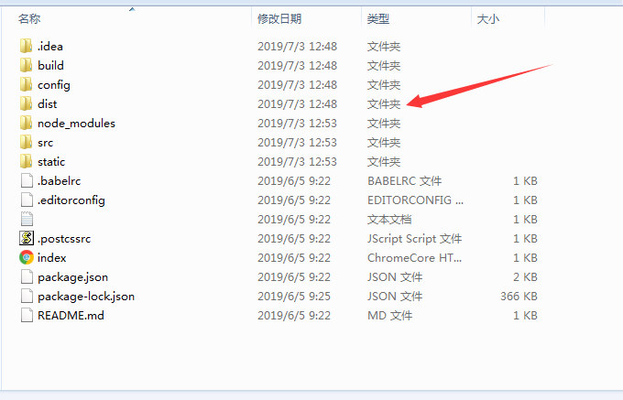

dist文件里的内容。

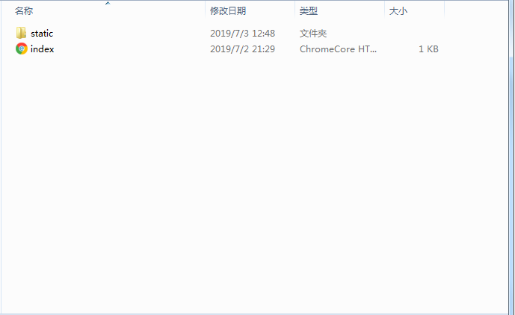

运行index.html后，如图片加载不出来。注意更换下图的地址：方法一：将’/’换成’./’

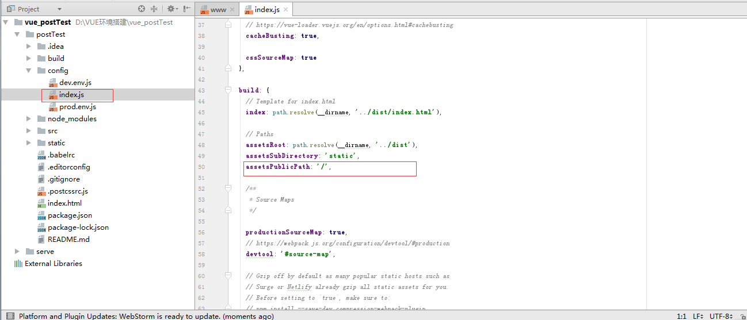

方法二：找到以下文件新增箭头的程序。也可解决图片加载的问题。

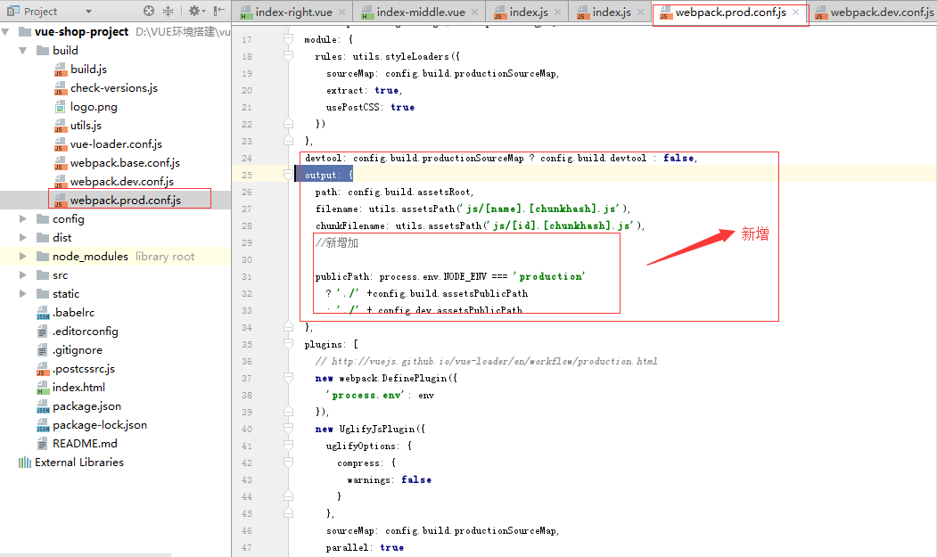

更改完成后再次执行打包命令 npm run build，打开index.html图片方可加载。如背景图片加载不出来。注意新增红方块的地方。方可解决背景图片加载的问题。

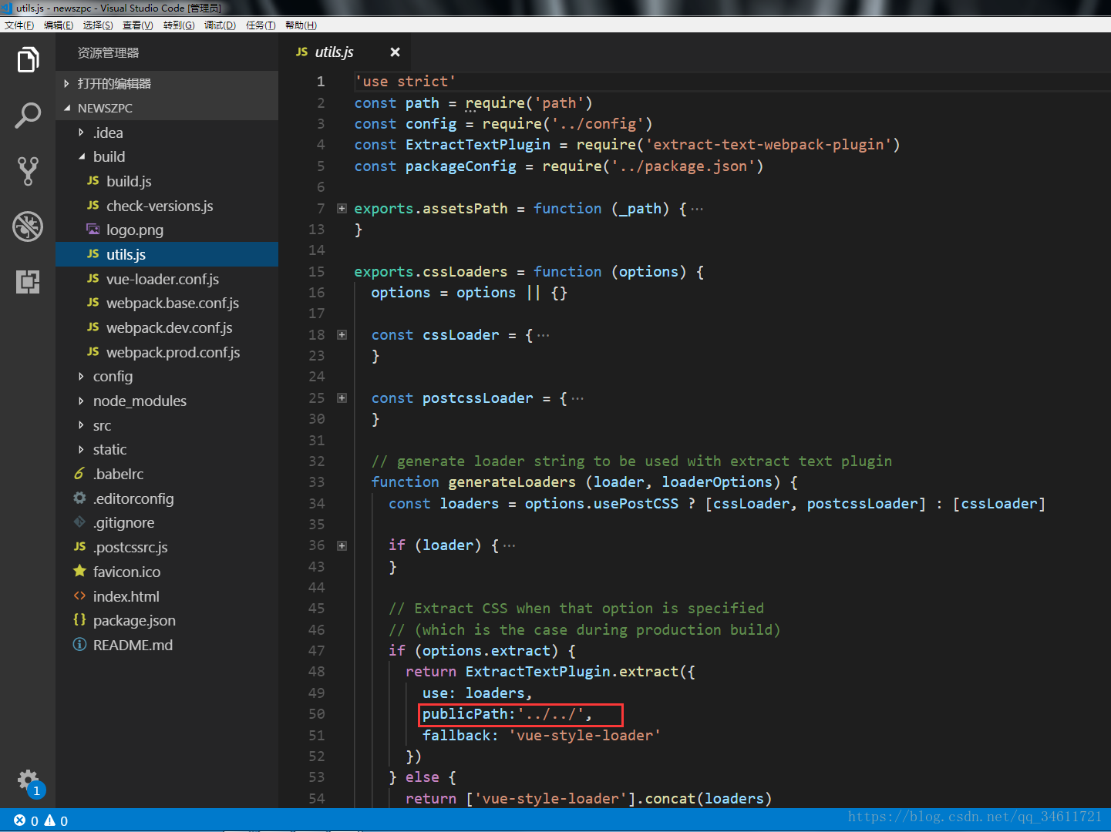

在项目文件里执行npm install -g express-generator命令。全局安装express脚手架。安装完成后执行express --version可查看版本。

执行express 项目名称（一般为serve）。执行完成后，会提示进入到cd 项目名称(serve)，进入后执行npm install安装依赖。至此后台express搭建完成。项目结构如下图。

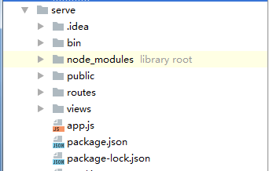

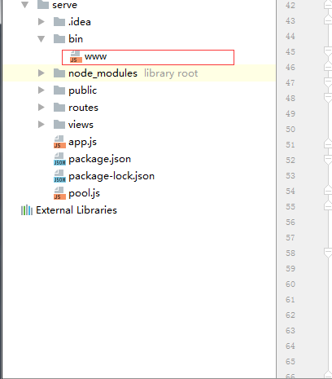

www为可执行的文件。再开发工具里配置nodejs的地址。我的是webstorm。

配置完成后再webstorm里点击鼠标右键如下图：

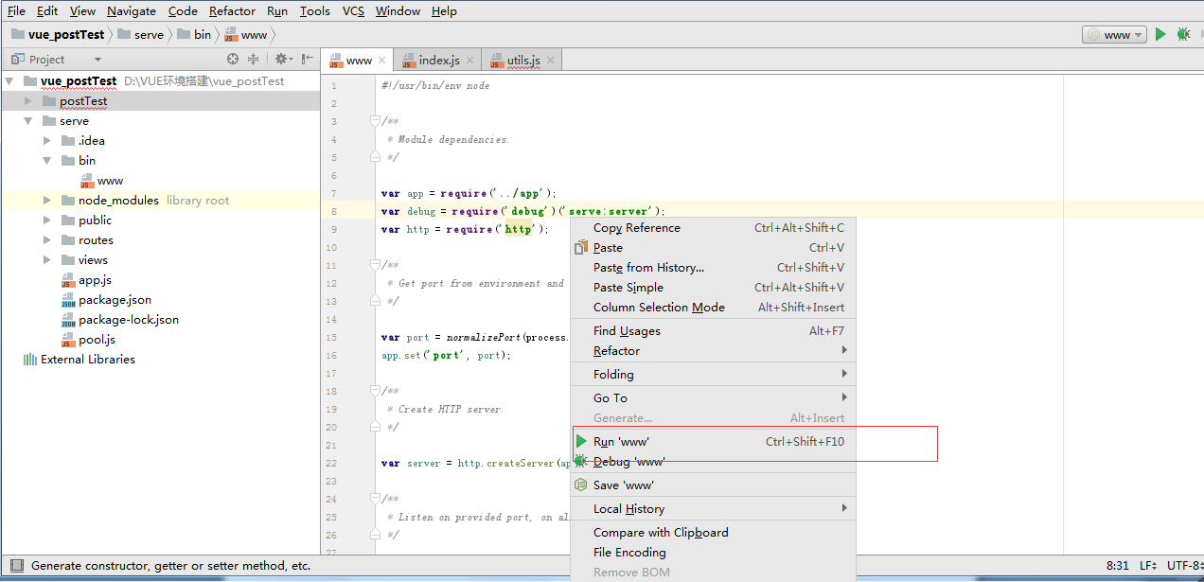

执行后在webstorm调试器里可看到：

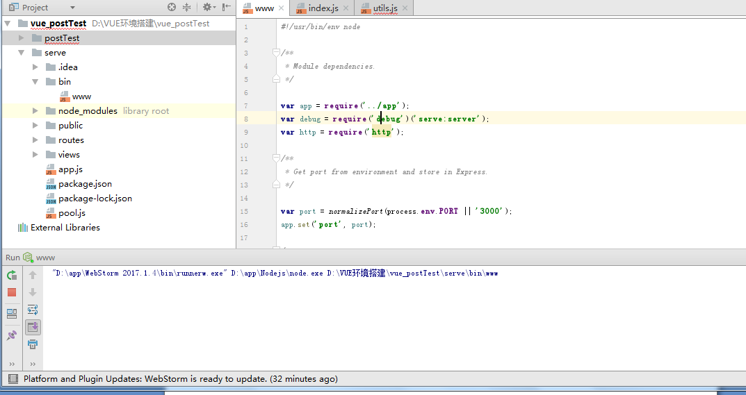

在浏览器地址里输入127.0.0.1:3000会出现如下图：

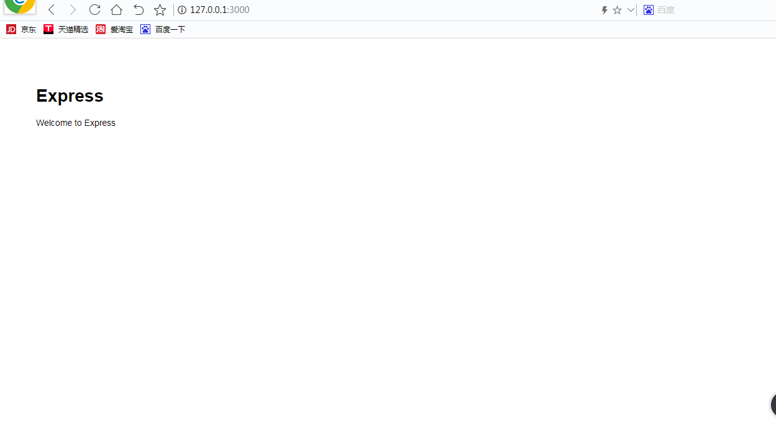

至此expressWeb服务器构建完成。

routes里面放的是接口。千万不要写地址。千万不要写地址。

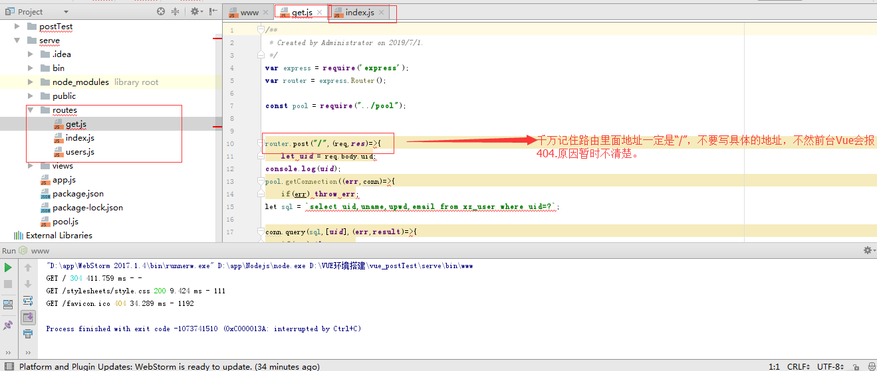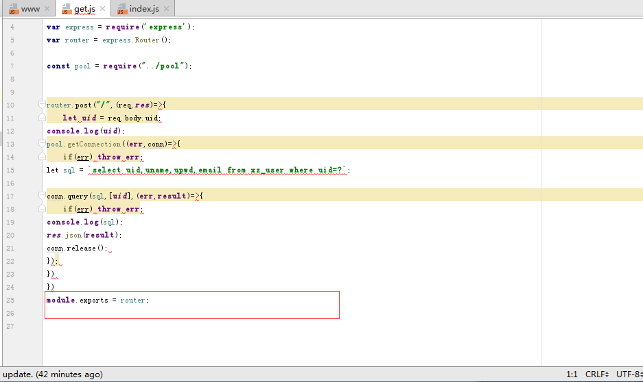

数据库配置：mysql

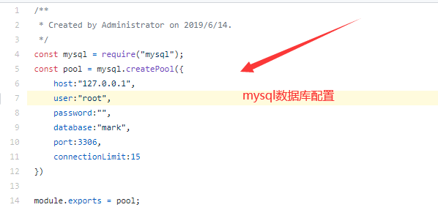后台接口写法：

Post请求利用req.body.参数

Get 请求利用req.query.参数

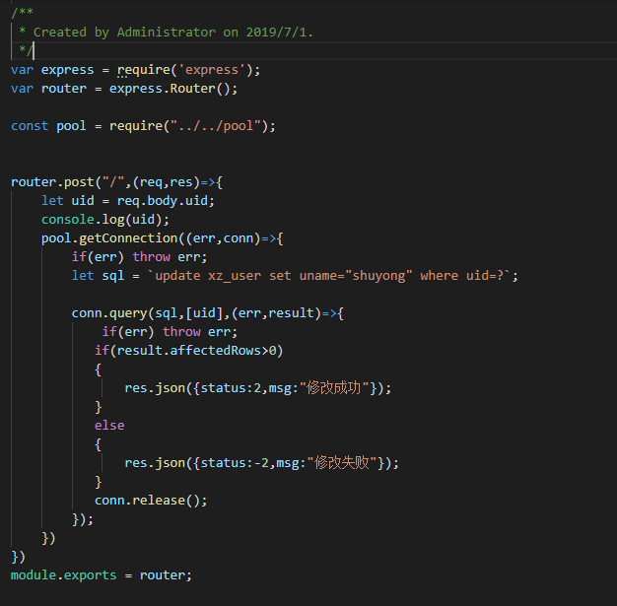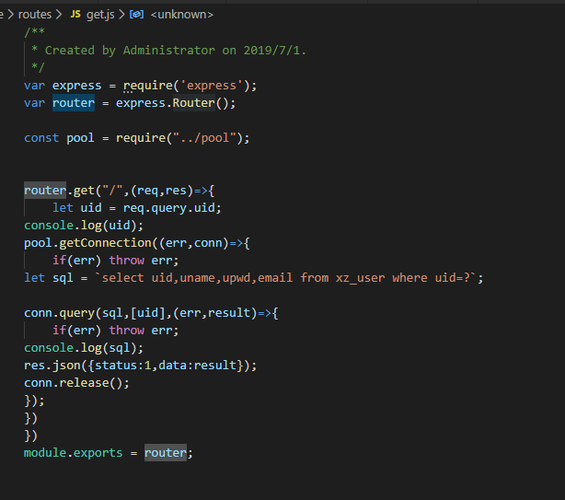

接口写完后。在app.js里进行调用。调用方式如下图:

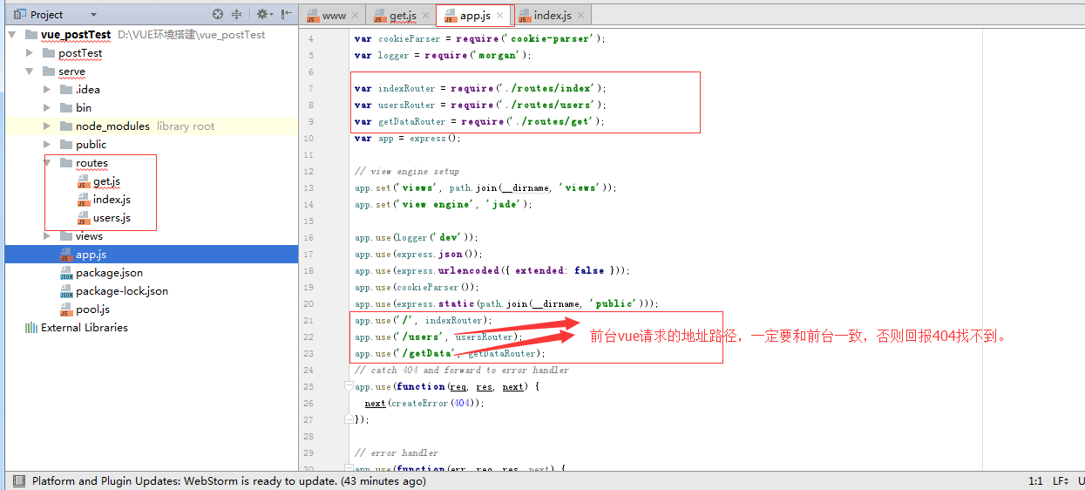

后台接口完成后，Vue前台使用axiosf发送请求。注意：要配置接口代理：如下图所示：

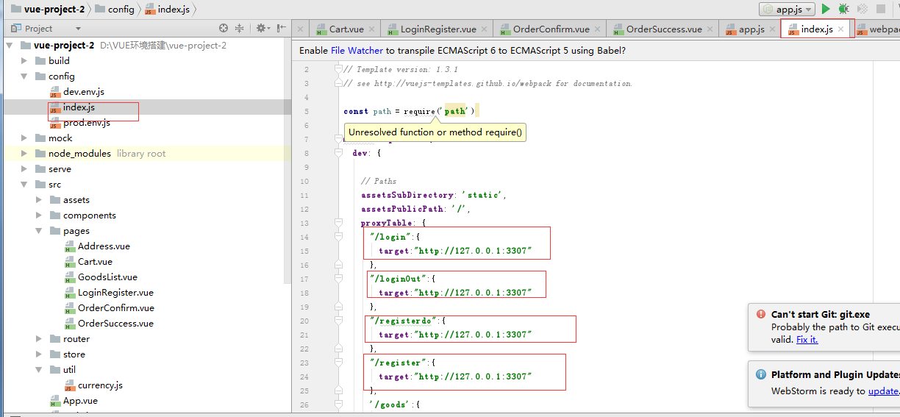

注意：post请求要使用qs穿参。转成form data的格式：如下图所示：

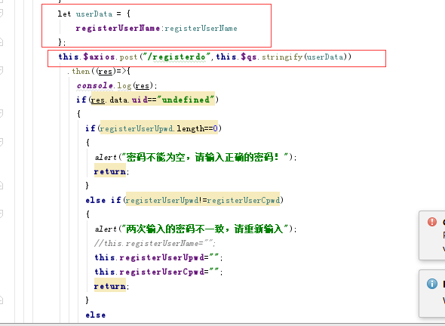

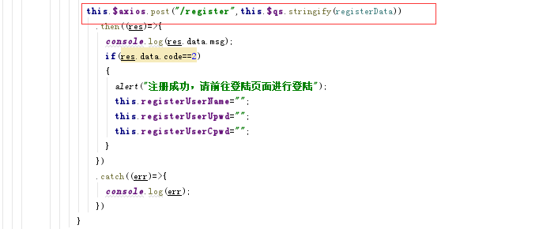

至次Vue+Axios+Vue-router+NodeJs(express)+mysql+apache的前后端项目构建完成。